ТУРИСТСКИЙ ПАСПОРТ
МОРГАУШСКОГО МУНИЦИПАЛЬНОГО ОКРУГА
ЧУВАШСКОЙ РЕСПУБЛИКИ

Население района | 31641 человек
Районный центр | с. Моргауши
Население районного центра | 3592 человека
Площадь | 84,6 га
Расстояние районного центра до г.Чебоксары | 47 км
Транспортная инфраструктура | Автостанция «Никита».

Символика

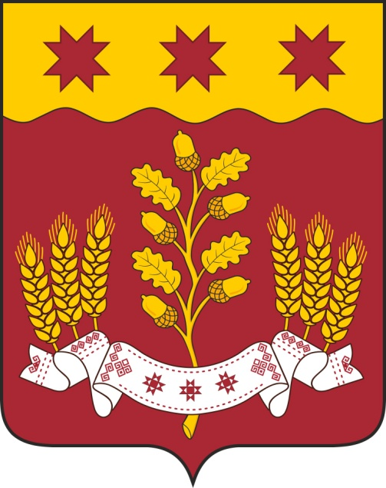

Моргаушский район расположен в северной части Чувашии, в «краю ста тысяч песен, ста тысяч вышивок и слов, среди могучих дубрав и зеленых лугов, прозрачных рек и озер». Герб языком аллегорий символизирует исторические, природные и прочие особенности Моргаушского района.
В основу герба Моргаушского района Чувашской Республики положена стилистическая композиция, также применены декоративные цветовые сочетания желтого (золота) и пурпурного цветов, использующиеся в изображении официальных символов Чувашской Республики.
В центре щита расположена золотая дубовая ветвь с листьями и желудями – символ могущества, долголетия и твердости; при этом созревшие желуди – символ здорового поколения. Расположенные по сторонам от ветви золотые колосья пшеницы – символ богатства, трудолюбия и богатого урожая, а также аграрной специализации района.
Рушник – выполненный наподобие ленты и расшитый чувашскими национальными узорами- орнаментами – символизирует бережное сохранение и почитание традиций чувашского народа. Чуваши составляют абсолютное большинство среди жителей района. Кроме того, рушник, как и волнистая глава, символизирует, протекающую по северной границе реку Волгу.
Расположенные во главе щита трижды повторяющиеся древние солярные знаки (наподобие восьмиконечной звезды) символизируют солнечный свет, дарящий свет и оберегающий благополучие. Троекратное повторение «звезды» (осеняющей главную часть герба) означает народное понятие: «Пулнă, Пур, Пулатпăр» (в переводе с чувашского на русский – «Были, есть, будем») и является его графическим выражением.

Месторасположение
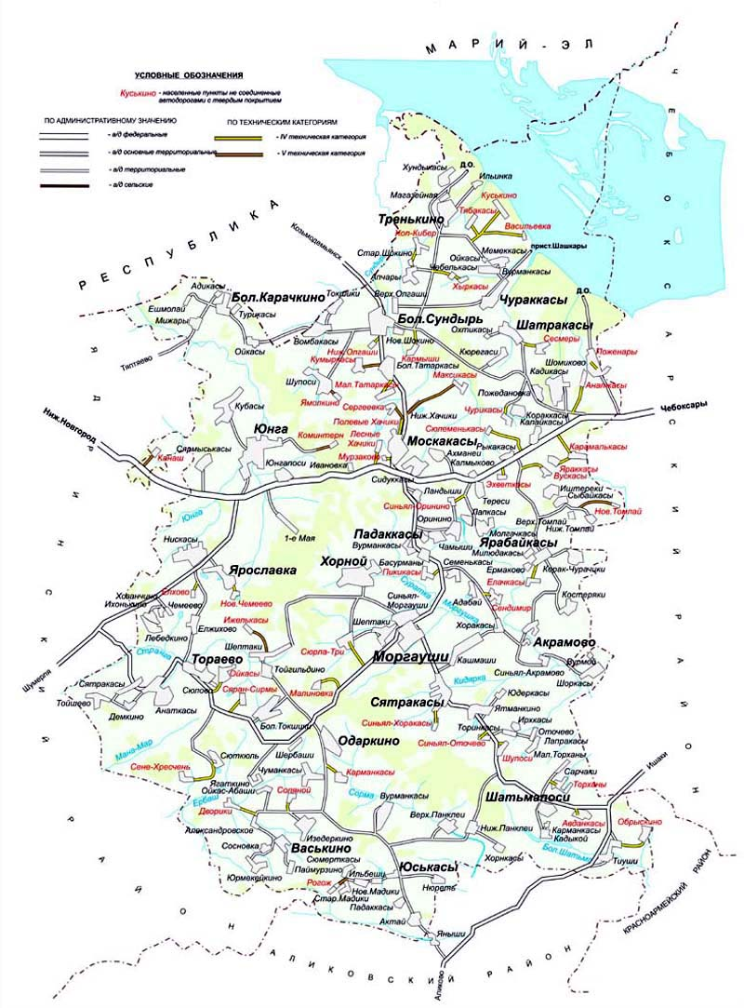
Моргаушский муниципальный округ расположен в северо-западной части Чувашской Республики среди могучих дубрав и зеленых лугов, прозрачных рек и озер. Основная часть территории находится на правобережье Волги и небольшая часть - в юго-западном Заволжье. С севера граничит с Республикой Марий Эл, с востока с Чебоксарским, с юга - Аликовским, с запада - Ядринским районами. Территория вытянута с севера на юг на 41 км, а с запада на восток на 23 км.

История
В Чувашской Республике первое районирование было проведено в 1927 году и к началу войны в ней было 28 районов. Населенные пункты территории нынешнего Моргаушского района тогда входили в Сундырский, Ишлейский, Аликовский и Советский районы.
10 февраля 1944 года Президиум Верховного Совета Чувашской АССР принял постановление об образовании в республике двух новых районов, один из них – Моргаушский. Постановление утверждено Указом Президиума Верховного Совета РСФСР от 15 февраля 1944 года.
14 июля 1959 года Постановлением Президиума Верховного Совета Чувашской АССР упразднен Моргаушский район и большинство населенных пунктов данного административно-территориального деления были включены в состав Сундырского района.
20 декабря 1962 года ликвидирован Сундырский район. Его селения были включены в состав Ядринского и Чебоксарского районов.
29 февраля 1964 года Постановлением Президиума Верховного Совета Чувашской АССР вновь образован Моргаушский район.

Климат
Климат района умеренно континентальный с продолжительной холодной зимой и теплым, иногда жарким летом. Средняя температура января −13 °C, июля — 19 °C. В среднем за год выпадает до 500 мм осадков.

Водные ресурсы
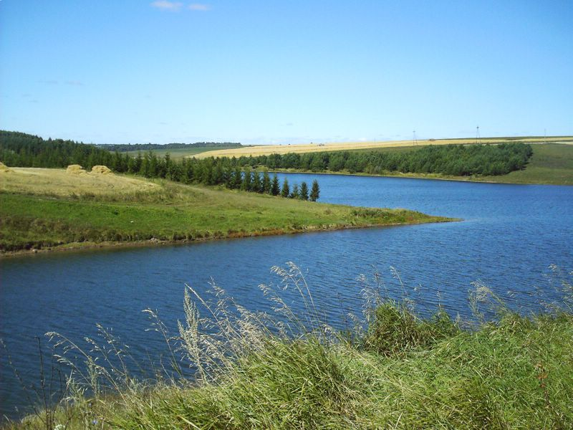
Главная река - Волга, протекающая по северной границе района на протяжении 15 км, правый приток Волги - река Юнга, а также Сорма и Большая Шатьма — притоки Большого Цивиля.
Река Сундырка. Одна из крупнейших рек Моргаушского района. Она является правым притоком реки Волга. Сундырка протекает также и на территории Марийской Республики, где и впадает в реку Волга. Длина речки – 33,6 километров, площадь бассейна – 196 квадратных километров.
Река Покшаушка. Находится в Ярабайкасинском сельском поселении. Это самое экологически чистое место, нет рядом дорог, удаленность от больших населенных пунктов. Рядом находится живописный хвойный лес с чистым целительным воздухом.
Тораевская плотина. Является самой большой плотиной Моргаушского района, одна из крупных на территории Чувашской Республики. Она построена на русле реки Штранга, исток которой находится около д. Большие Токшики. Тораевская плотина построена в 1985 году.
Река Суратка – протекает рядом с деревней Хорной, впадает в р. Моргаушка. Поверхность воды составляет 7 га. Богата рыбой разных видов, охотно ловится карась, окунь, щука.
Пруд Казанчик - самый чистый пруд в округе. Находится недалеко от районного центра, на пересечении двух улиц д. Чуманкасы. Зимой ежегодно проводятся соревнования по зимней ловле рыбы, собираются более 50 рыбаков.

Флора
Моргаушский муниципальный округ расположен в лесостепной зоне. Естественная растительность сосредоточена в лесах, на лугах. В смешанных лесах преобладает дуб, липа, клен, реже осина, вяз, лещина. Местами можно увидеть березняки. На лугах произрастает более 1 тыс. растений.

Фауна
Моргаушский муниципальный округ является зоной обитания представителей степей, среди которых суслик крапчатый, сурок, тушканчик, заяц-русак, а также, куница, в Заволжье — бобр. Из птиц — рябчики и глухари. Можно увидеть лису, кабана, лося, ежа, зайца, енота, барсука. Полно в наших лесах и птиц.

Культурно-исторический туризм
На территории Моргаушского муниципального округа находится 7 объектов культурного наследия регионального значения: Ансамбль монастыря Александра Невского, начало XX в.; Братская могила 39 крестьян, погибших в 1842 году в столкновении с царскими войсками; могила комсомольца Андрея Анисимова, убитого кулаками в 1934 году; участок леса, засаженный культурой дуба в 1896-1912 гг. лесничим Б.И. Гузовским; Троицкая церковь, 1893 г.; Троицкая церковь, 1892 г. и 11 объектов федерального значения (городища и курганы).
Также установлены 72 памятных сооружения (памятников, обелисков, стел), посвященных павшим в Великой Отечественной войне 1941-1945 годов и в различных боевых действиях.
Исторические объекты
Металлургический горн средневековья на берегу реки Волга.
Находится в в Ильинском сельском поселении на берегу Волги. В 2011 году археологи обнаружили четвертый горн, сооруженный более 500 лет назад (в 2010 году здесь был обнаружен первый горн). Также на месте раскопок обнаружили восточную монету 14 века, что свидетельствует о том, что торговля в этих краях шла еще со времен Золотой Орды.
Памятник жертвам Акрамовского восстания в с. Акрамово. Акрамовское восстание - крупнейшее восстание чувашского крестьянства против феодально-крепостнического гнета.

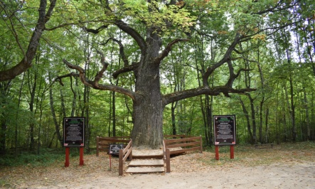
Памятники природы
Памятник Природы «Старейшина чувашских дубрав» в Ильинском сельском поселении. Дуб «Асла юман» является ценным природным объектом, имеющим культурно - историческое и научное значение. Самый крупный дуб в Чувашской Республике, возрастом 369 лет, диаметром ствола 170 см. По итогам голосования занял второе место в национальном конкурсе «Российское дерево года 2020».
Памятник природы «Культуры Гузовского». В Ильинском лесничестве есть особо ценный лесной объект: в качестве памятника природы и истории лесного хозяйства выделены лесные культуры дуба, созданные в 1896-1913 годах. Так же благодаря трудам Б.И. Гузовского на территории Ильинского лесничества благоприятно возвышаются сибирский кедр, туя и другие редкие для нашей местности деревья.
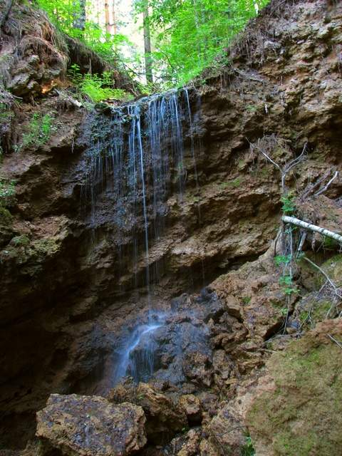
Водопад «Серебряный каскад», находящийся в Ильинском сельском поселении. Это единственный водопад в Республике – в районе волжской пристани Шешкары в Моргаушском районе. Это не просто водопад, а целый каскад водопадов. Овраг в котором располагается водопад, очень напоминает крымские каньоны, та же тень смешанного леса, журчание ручья и шум водопада, таинственная атмосфера. Чистая высота падения центрального потока составляет около 4 метров.

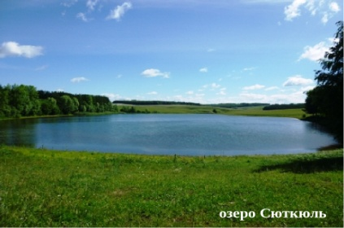
Памятник природы «Озеро Сюткюль». Озеро расположено на южной окраине деревни Сюткюль в 14 км юго-западнее районного центра с. Моргауши, на правобережье р. Ербаш, впадающей в р. Выла - правый приток р. Сура. Максимальная глубина озера -16,75 м, ширина -140 м, длина - 250 м, площадь, занимаемая озером, составляет 4 га. Это самое глубокое карстовое озеро на территории Чувашской Республики.
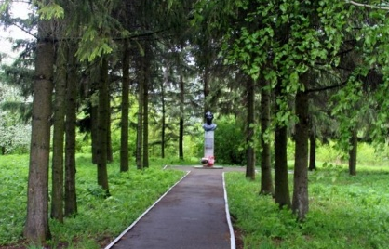
Парк имени Н.В. Никольского в Александровском сельском поселении, 1982 года. В парке установлен бюст Н.В. Никольского, разбиты тропы, установлена сцена со скамейками.

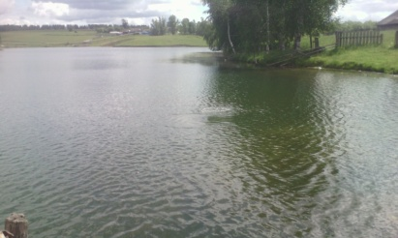
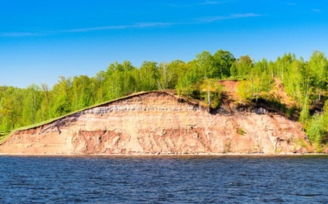
Берег «Красный Яр». Обрывистый берег «Красный Яр» имеет высоту около 20 метров, где очень наглядно проявились осадочные породы разных эпох: голубые, белые и красные прослойки известковых отложений пермской палеозойской эры и юрского периода мезозойской эры. Это оставшиеся следы теплых морей, которые когда – то заливали наши земли.
Пруд «Казанчик» (самый чистый пруд в округе). Местонахождение пруда Казанчик в 11 км юго-западнее районного центра Моргауши на пересечении трех улиц села Чуманкасы.

Объекты культового направления

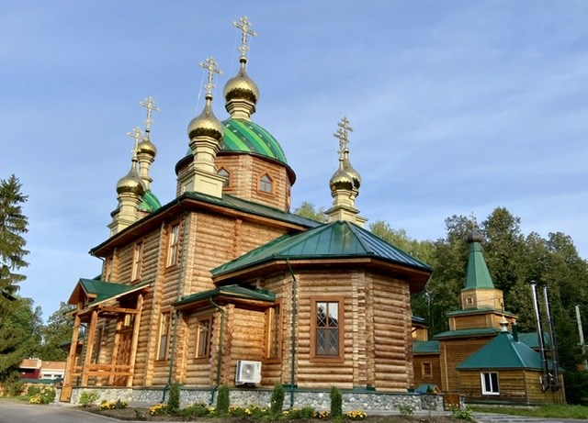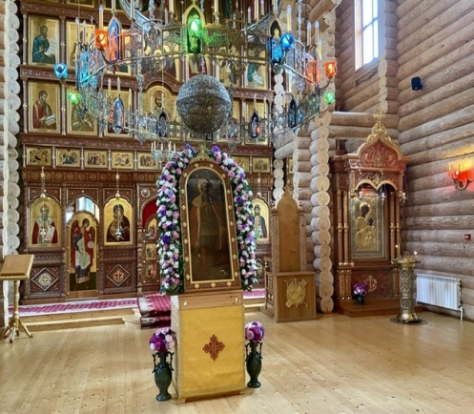
Храм в честь иконы Божией Матери "Владимирская" с. Моргауши | 429530, Чувашская Республика, Моргаушский район, с. Моргауши, Красная пл., 8а, | основан в 1881 г.
Свято-Троицкий храм с. Большой Сундырь Моргаушского района (подворье Свято-Троицкого мужского монастыря) | 429544, Чувашская Республика, Моргаушский район, с. Большой Сундырь, ул.Анисимова 2, | основан в 1892 г.
Храм святого благоверного князя Александра Невского с. Александровское | 429535, Чувашская Республика, Моргаушский район, с. Александровское, ул. Центральная, 9, | основан в 1886-1887 гг
Свято-Троицкий храм с. Оринино | 429530, Чувашская Республика, Моргаушский район, с. Оринино, ул. Центральная, 64, | основан в 1893 г.
Храм Рождества Христова с. Тораево | 429550, Чувашская Республика, Моргаушский район, с. Тораево, ул. Базарная, 12, | основан в 1792 г.
Храм Покрова Пресвятой Богородицы с. Шатракасы | 429541, Чувашская Республика, Моргаушский район, с. Шатракасы, ул. Центральная, 67, | основан в 1902 г.
Александро-Невский мужской монастырь п/о Каршлыхи | 429530, Чувашская Республика, Моргаушский район, мест. Каршлыхи ул. Центральная, 12 | основан в 1902 г.
Храм Богоявления Господня с. Оточево | 429538, Чувашская Республика, Моргаушский район, с. Оточево, ул. Победы, 17, | основан в 1785 г.
Храм Вознесения Господня с. Юськасы | 429534, Чувашская Республика, Моргаушский район, с. Юськасы, ул. Центральная, 60, | основан в 1898 г.
Храм Успения Пресвятой Богородицы с. Акрамово | 429530, Чувашская Республика, Моргаушский район, с. Акрамово, ул. Центральная 30 | основан в 1805 г.
Храм в честь святого Пророка Божия Илии с. Ильинка | 428960, Чувашская Республика, Моргаушский район с. Ильинка, | основан в 1783 г.
Свято-Троицкий храм с. Большое Карачкино | 429544, Чувашская Республика, Моргаушский район, с. Большое Карачкино, ул. Центральная, 76, | основан в 1899 г.

Туристическая инфраструктура
Туристические фирмы не имеется
Гостиницы | не имеется
Рестораны и кафе | Ресторан «Бриз» Моргаушского райПО  Кафе «Фиеста» Моргаушского райПО  Кафе №1 Моргаушского райПО  Кафе «Сказка» Моргаушского райПО  Кафе «Пельменная» Моргаушского райПО  Кафе «Шусам» Большесундырского райПО  Кафе «Илем» Большесундырского райПО  Кафе «Фортуна» Большесундырского райПО  Кафе «Магнолия» Большесундырского райПО  Кафе «Мираж» (ИП)

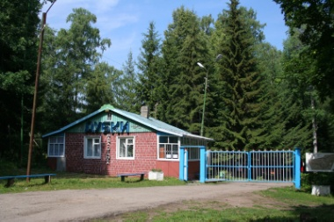
Дом отдыха «Ильинский». Располагается на правом берегу Волги в широколиственном лесу в живописной местности. В старину здесь была Ильинская пустынь Спасо-Юнгинского монастыря, которая перестала существовать с упразднением монастыря в 1767г. В 1929г. введены в эксплуатацию 2 двухэтажных спальных корпуса по 100 мест каждый, столовая, клуб и подсобные помещения. К 1980 располагал 8 спальными корпусами и коттеджами, столовой на 400 посадочных мест, клубом с кинозалом на 150 мест, библиотекой, различными бытовыми службами. В 1923–92гг. в Доме отдыха «Ильинский» отдохнули свыше 184 тыс. чел. В 2000г. передан в ведение санатория «Чувашия-курорт» и используется только в летнее время (июнь–август) как детско-оздоровительный лагерь.

Туристические маршруты
Гости часто приезжают, любуются красивыми местами, знакомятся с интересными объектами, людьми. Разработаны несколько внутренних туристических маршрутов. Территория примерно разделена на три зоны: Ильинско- Сундырская, Центрально- Моргаушская (Оринино-Моргауши-Оточево-Вурманкасы) и Александровская (Изедеркино-Александровское- Юрмекейкино).
К примеру: Ильинско-Сундырская зона. Маршрут занимает более 5 часов. Ход маршрута: Страусиная ферма «Браво» - Дуб старейшина - музей Б.И. Гузовского, водопад «Серебряный каскад» - Свято-Троицкая церковь с. Б.Сундырь - обед в кафе «Шусам» - картинная галерея И.П. Афанасьева- Александро-Невский мужской монастырь – святые источники в местечке Каршлыхи.
По организации экскурсий можно обращаться в Музей верховых чувашей Моргаушского муниципального округа по тел.: 8 (835) 41 62-1-82.

